Ürün Adı: | Micromilk CR
Mevcut Rotasyonları: | CR-A, CR-B, CR-G
Kompozisyon: | % 100 Streptococcus thermophilus
Kullanım Alanı: | Kaşar peyniri ve beyaz peynir üretimi için geliştirilmiş kültürdür. Asitliği özellikle kuru haşlama kaşar için çok uygundur.
Net Miktar ve Kullanım Dozajı:
  5 dosi’lik 1 poşet | 15 gram | 500 litre süt içindir.
  10 dosi’lik 1 poşet | 30 gram | 1000 litre süt içindir.
  20 dosi ‘lik 1 poşet | 60 gram | 2000 litre süt içindir.
  30 dosi’lik 1 poşet | 90 gram | 3000 litre süt içindir.
Uygulama: | Kültür poşetinin tamamı, çalışılacak sütün 1-2 litresinde, bir kaç dakika çalkalayarak eritilir. Bu karışım çalışılacak süte eklenir ve homojen bir dağılım sağlanır.
Muhafaza şartları: | Nakliye esnasında ortam koşullarına dayanıklıdır. Dondurularak kurutulmuş olan kültürler, -18°C’de 24 ay tazeliğini korur.
Hepsi doğal orijinden derişik, tanımlı ve seçilmiş kök kültürlerin geliştirilmesiyle elde edilmiştir. Herhangi bir genetik orijin üretimine maruz bırakılmamıştır.

CR ile, 37 °C’de asitlik gelişimi
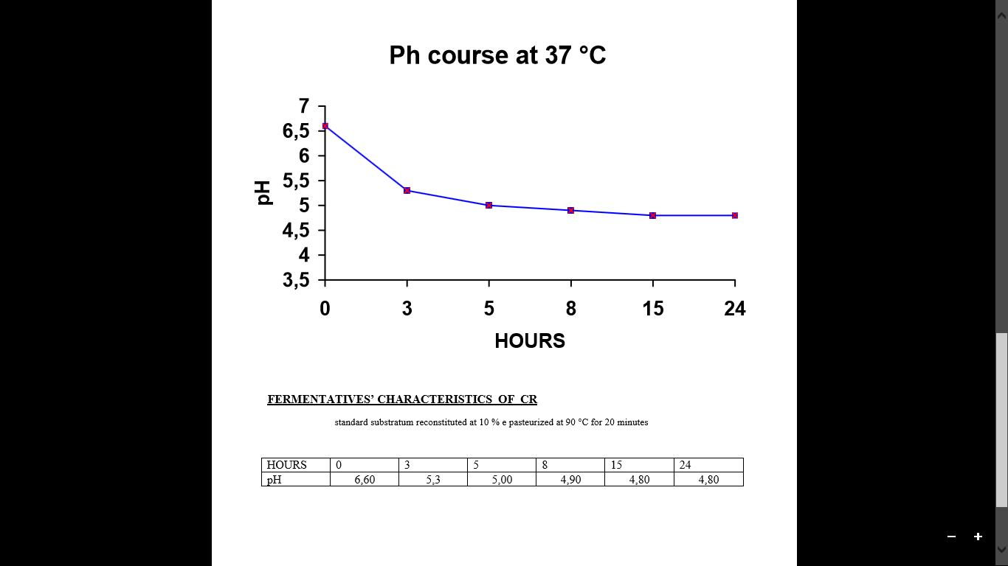 Süre (saat)

CR’nin Fermentatif Özellikleri:

Kültür, Standart substratum % 10’da yeniden yapılanır ve 90°C’de 20 dakika için pastörize edilir.

Süre (saat) | 0 | 3 | 5 | 8 | 15 | 24
pH | 6,60 | 5,30 | 5,00 | 4,90 | 4,80 | 4,80

Ürün Adı: | Micromilk LHTBM
Mevcut Rotasyonları: | LHTBM 1, LHTBM 2, LHTBM 3, LHTBM 4
Kompozisyon: | % 20 Lactobacillus helveticus  % 20 Streptococcus thermophilus  % 20 Lactococcus lactis subsp. Lactis  % 20 Lactococcus lacits subsp. Cremoris  % 20 Lactobacillus bulgaricus
Kullanım Alanı: | Kaşar peyniri üretimi için kullanılır. Yapı ve aroma mükemmeldir.
Net Miktar ve Kullanım Dozajı:
  5 dosi’lik 1 poşet | 15 gram | 500 litre süt içindir.
  10 dosi’lik 1 poşet | 30 gram | 1000 litre süt içindir.
  20 dosi ‘lik 1 poşet | 60 gram | 2000 litre süt içindir.
  30 dosi’lik 1 poşet | 90 gram | 3000 litre süt içindir.
Uygulama: | Kültür poşetinin tamamı, çalışılacak sütün 1-2 litresinde, bir kaç dakika çalkalayarak eritilir. Bu karışım çalışılacak süte eklenir ve homojen bir dağılım sağlanır.
Muhafaza şartları: | Nakliye esnasında ortam koşullarına dayanıklıdır. Dondurularak kurutulmuş olan kültürler, -18°C’de 24 ay tazeliğini korur.
Hepsi doğal orijinden derişik, tanımlı ve seçilmiş kök kültürlerin geliştirilmesiyle elde edilmiştir. Herhangi bir genetik orijin üretimine maruz bırakılmamıştır.

LHTBM ile, 37 °C’de asitlik gelişimi
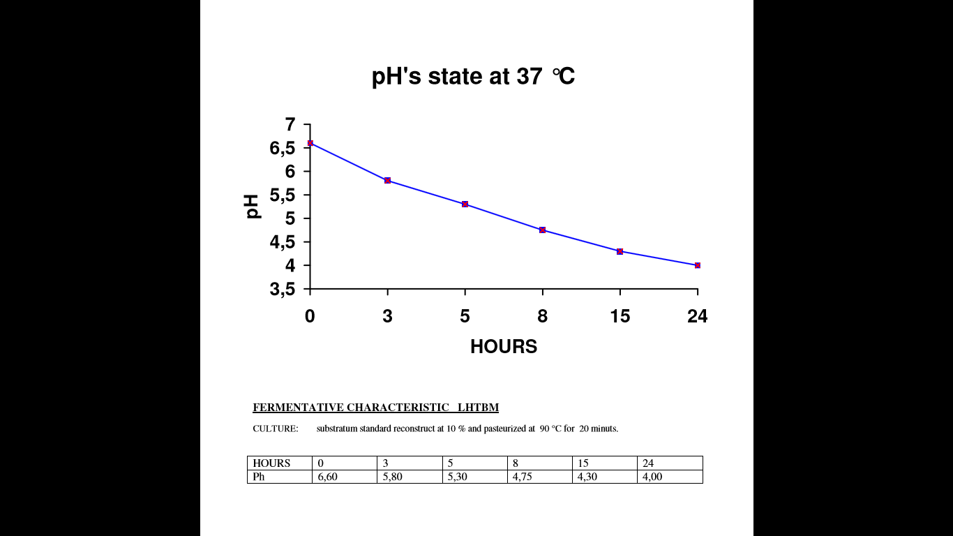
Süre (saat)

LHTBM’ nin Fermentatif Özellikleri:

Kültür, Standart substratum % 10’da yeniden yapılanır ve 90°C’de 20 dakika için pastörize edilir.

Süre (saat) | 0 | 3 | 5 | 8 | 15 | 24
pH | 6,60 | 5,80 | 5,30 | 4,75 | 4,30 | 4,00

Ürün Adı: | Micromilk TX
Mevcut Rotasyonları: | TX 1  TX 2  TX 3  TX 4
Kompozisyon: | % 100 Streptococcus thermophilus
Kullanım Alanı: | Kaşar peyniri, mozzarella peyniri üretimi için kullanılır. Çok iyi yapı sağlar.
Net Miktar ve Kullanım Dozajı:
  5 dosi’lik 1 poşet | 15 gram | 500 litre süt içindir.
  10 dosi’lik 1 poşet | 30 gram | 1000 litre süt içindir.
  20 dosi ‘lik 1 poşet | 60 gram | 2000 litre süt içindir.
  30 dosi’lik 1 poşet | 90 gram | 3000 litre süt içindir.
Uygulama: | Kültür poşetinin tamamı, çalışılacak sütün 1-2 litresinde, bir kaç dakika çalkalayarak eritilir. Bu karışım çalışılacak süte eklenir ve homojen bir dağılım sağlanır.
Muhafaza şartları: | Nakliye esnasında ortam koşullarına dayanıklıdır. Dondurularak kurutulmuş olan kültürler, -18°C’de 24 ay tazeliğini korur.
Hepsi doğal orijinden derişik, tanımlı ve seçilmiş kök kültürlerin geliştirilmesiyle elde edilmiştir. Herhangi bir genetik orijin üretimine maruz bırakılmamıştır.

TX ile, 37 °C’de asitlik gelişimi
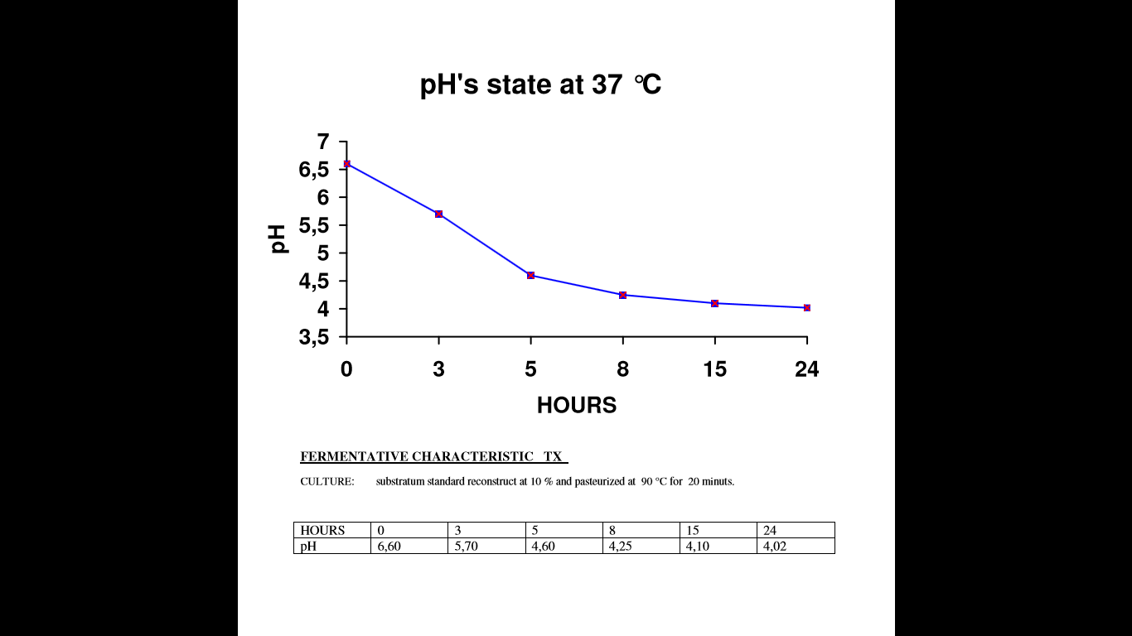 Süre (saat)

TX’ nin Fermentatif Özellikleri:

Kültür, Standart substratum % 10’da yeniden yapılanır ve 90°C’de 20 dakika için pastörize edilir.

Süre (saat) | 0 | 3 | 5 | 8 | 15 | 24
pH | 6,60 | 5,70 | 4,60 | 4,25 | 4,10 | 4,02

Ürün Adı: | Micromilk TZ
Mevcut Rotasyonları: | TZ 1  TZ 2  TZ 3  TZ 4
Kompozisyon: | % 100 Streptococcus thermophilus
Kullanım Alanı: | Kaşar peyniri, mozzarella peyniri üretimi için kullanılır. Çok iyi yapı sağlar.
Net Miktar ve Kullanım Dozajı:
  5 dosi’lik 1 poşet | 15 gram | 500 litre süt içindir.
  10 dosi’lik 1 poşet | 30 gram | 1000 litre süt içindir.
  20 dosi ‘lik 1 poşet | 60 gram | 2000 litre süt içindir.
  30 dosi’lik 1 poşet | 90 gram | 3000 litre süt içindir.
Uygulama: | Kültür poşetinin tamamı, çalışılacak sütün 1-2 litresinde, bir kaç dakika çalkalayarak eritilir. Bu karışım çalışılacak süte eklenir ve homojen bir dağılım sağlanır.
Muhafaza şartları: | Nakliye esnasında ortam koşullarına dayanıklıdır. Dondurularak kurutulmuş olan kültürler, -18°C’de 24 ay tazeliğini korur.
Hepsi doğal orijinden derişik, tanımlı ve seçilmiş kök kültürlerin geliştirilmesiyle elde edilmiştir. Herhangi bir genetik orijin üretimine maruz bırakılmamıştır.

TZ ile, 37 °C’de asitlik gelişimi
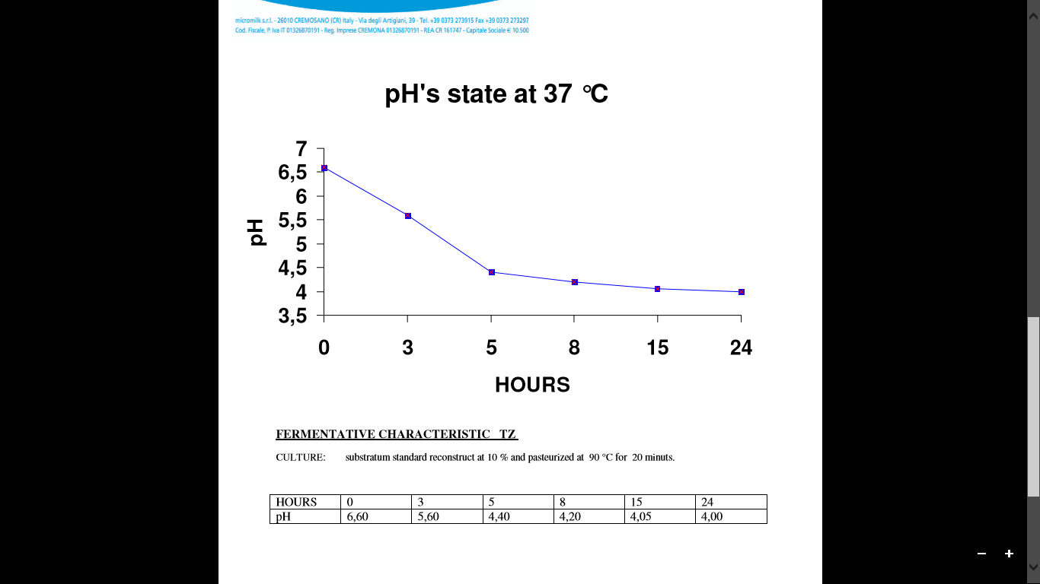 Süre (saat)

TZ’ nin Fermentatif Özellikleri:

Kültür, Standart substratum % 10’da yeniden yapılanır ve 90°C’de 20 dakika için pastörize edilir.

Süre (saat) | 0 | 3 | 5 | 8 | 15 | 24
pH | 6,60 | 5,60 | 4,40 | 4,20 | 4,05 | 4,00

